Міністерство освіти та науки України

Національний університет «Львівська політехніка»

Кафедра систем автоматизованого проектування



Звіт

до лабораторної роботи №5

з курсу «Методи нечіткої логіки та еволюційні алгоритми при автоматизованому проектуванні»

Варіант №9

Виконав:

ст. гр. КНСП-11

Цогла О.Р.

Прийняв:

Кривий Р.З.

Львів 2020

**Мета роботи:**

запрограмувати ГА для задачі комівояжера використовуючи заданий метод селекції.

**Теоретичні відомості:**

Селекція - це вибір тих хромосом, які будуть брати участь в створенні нащадків для наступної популяції, тобто для чергового покоління. Такий вибір проводиться відповідно до принципу природного відбору, за яким найбільші шанси на участь в створенні нових особин мають хромосоми з найбільшими значеннями функції пристосованості. Існують різні методи селекції.

*Селекція рулеткою*

У методі рулетки (roulette-wheel selection) особини відбираються за допомогою N «запусків» рулетки, де N — розмір популяції. Колесо рулетки містить по одному сектору для кожного члена популяції. Розмір i-го сектору пропорційний ймовірності попадання в нову популяцію. При такому відборі члени популяції з більш високою пристосованістю з більшою ймовірністю будуть частіше вибиратись, ніж особини з низькою пристосованістю.

*Турнірна селекція*

При турнірному відборі (tournament selection) з популяції, яка складається із N особин, вибираються випадковим чином t особин, і найкраща особина записується в проміжний масив. Ця операція повторюється N раз. Особини в отриманому проміжному масиві потім використовуються для схрещування (також випадковим чином). Розмір групи рядків, що відбираються для турніру, часто дорівнює 2. У цьому випадку говорять про двійковий (парний) турнір. Взагалі ж t називають чисельністю турніру. Перевагою даного способу є те, що він не вимагає додаткових обчислень.

*Рангова селекція (селекція усіканням)*

При рангової селекції особини популяції сортуються за значенням їх функції пристосованості. Кількість копій кожної особини, введених в батьківську популяцію, розраховується як відсоток від розміру популяції. Серед особин, що потрапили «під поріг» випадковим чином N раз вибирається найбільш везуча і записується в проміжний масив, з якого потім вибираються особини безпосередньо для схрещування.

**Індивідуальне завдання:**

У вас є безліч міст (представлені у вигляді точок на площині з X і Y координати). Мета полягає в тому, щоб знайти найкоротший маршрут, який відвідує кожне місто рівно один раз, повертаючись в кінці до своєї відправної точки.

Дано від 10 до 50 точок. Метод селекції — селекція рулеткою.

**Виконання завдання:**

Координати точок(міст) читаються з файлу, де першим значенням є назва міста, другим — координата Х, а третім — координата Y.

Для виконання завдання була використана функція ga пакету MatLab. Окремо були реалізовані функції для генерації початкової вибірки, мутації та схрещування. Функція для відбору методом рулетки є стандартною в пакеті MatLab.

**Програма для Matlab:**

Функція для оцінки шляху:

function [output_args] = FitnessFcn( input_args )

%% Цільова функція. Довжина пройденого шляху

% input_args = [x1, x2, x3, ... ]

% x1, x2 ... - інденкси міст, в порядку їх проходження

global WAY_MATRIX;

sum = 0;

way_length = length(input_args);

for i = 1:1:way_length-1

sum = sum + WAY_MATRIX(input_args(i), input_args(i+1));

end

% Додаємо шлях до повернення в початкове місто

sum = sum + WAY_MATRIX(input_args(way_length), input_args(1));

output_args = sum;

end

Функція для генерації початкової вибірки:

function Population = CreationFcn( GenomeLength, FitnessFcn, options )

%% Функція для створення початкової популяції негомологічих особин

ret = zeros(options.PopulationSize, GenomeLength);

for i = 1:1:options.PopulationSize

vars = 1:1:GenomeLength;

for j = 1:1:GenomeLength

t = randi(length(vars));

ret(i,j) = vars(t);

vars(t) = [];

end;

end;

Population = ret;

End

Точка входу в програму:

function main()

[names, x, y] = textread('cities.csv', '%s %d %d', 'delimiter', ',');

global WAY_MATRIX;

WAY_MATRIX = getWayMatrix(x, y, 1000);

population_size = ceil(length(x)^(1/2)); % до більшого цілого

nvars = length(x);

global RET;

RET = struct('generation', 0, 'population', struct, 'fvals', struct);

options = gaoptimset(...

'CreationFcn', @CreationFcn, ...

'PopulationSize', population_size, ...

'MutationFcn', @MutationFcn, ...

'CrossoverFcn', @CrossoverFcn, ...

'OutputFcns', {@OutputFcn}, ...

'SelectionFcn', @selectionroulette, ...

'PlotFcns', {@gaplotbestf, @gaplotdistance} ...

);

[xval,fval,exitflag,output,population,scores] = ga(@FitnessFcn, nvars, options);

% графічне представлення шляху

XX = x; YY = y; NNames = names;

for i = 1:1:nvars

XX(i) = x(xval(i));

YY(i) = y(xval(i));

NNames(i) = names(xval(i));

end

XR = [XX(nvars), XX(1)];

YR = [YY(nvars), YY(1)];

figure

plot(XX, YY, '-*', XR, YR, '--')

text(XX+1,YY+1,NNames)

% вивід результатів

disp('Початкова популяція:');

PrintIter(RET.population.s0, RET.fvals.s0, nvars, population_size);

disp('Покоління 1:');

PrintIter(RET.population.s1, RET.fvals.s1, nvars, population_size);

disp('Покоління 2:');

PrintIter(RET.population.s2, RET.fvals.s2, nvars, population_size);

disp('Результат:');

PrintIter(population, scores, nvars, population_size);

fprintf('Best:\n');

PrintOne(xval, fval, nvars);

PrintOneStr(NNames, fval, nvars);

end

function way_matrix = getWayMatrix(X, Y, M)

%% Формує матрицю з відстаннями між кожним містом

ret = zeros(length(Y), length(X));

for i = 1:1:length(Y)

for j = 1:1:length(X)

if (i == j)

ret(i,j) = M;

else

v = ((X(i) - X(j)).^2 + (Y(i)-Y(j)).^2).^(1/2);

ret(i,j) = v;

end

end

end

way_matrix = ret;

end

**Результати виконання програми:**

|  |  |
| --- | --- |
|  |  |

Рис.1-2. Вхідні дані

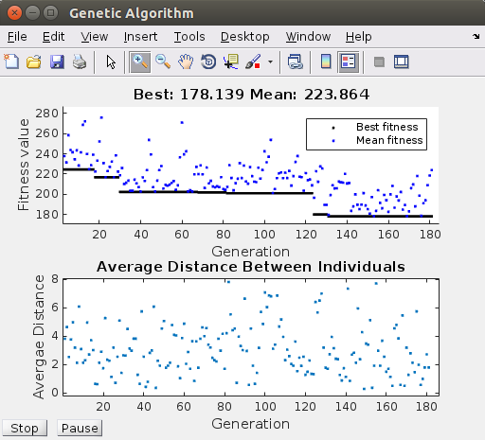

Рис. 3. Збіжність функції

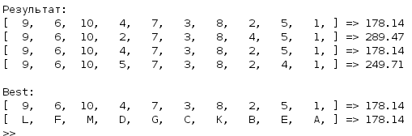

Рис. 4. Результат виконання алгоритму

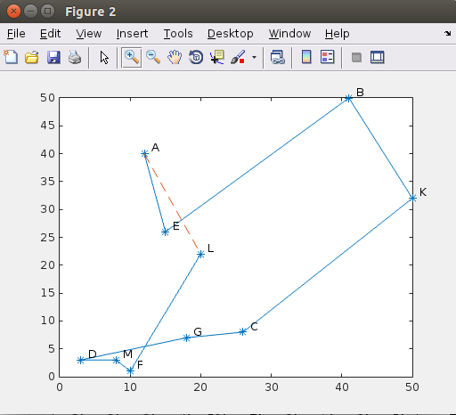

Рис. 5. Графічне представлення маршруту

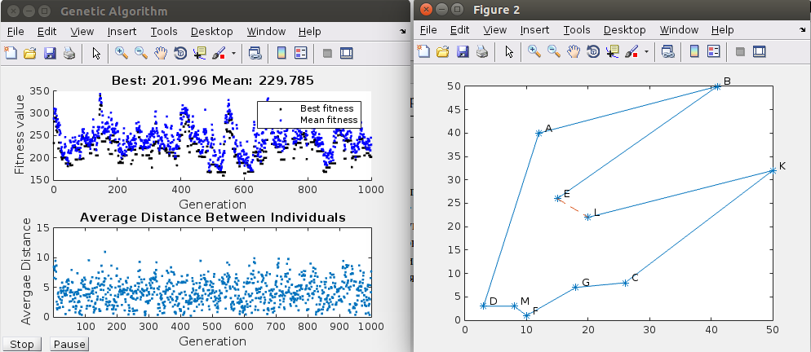

Рис. 6. Результат виконання без елітних нащадків

**Висновок:**

Під час виконання цієї лабораторної роботи я запрограмував ГА для задачі комівояжера. Для реалізації генетичного алгоритму, була використана селекція рулеткою. Збіжність функції з обраним методом селекції і без визначення елітних потомків є надзвичайно низька.